Häng med på landskamp 28 oktober 2025

Sverige med ny förbundskapten, Tony Gustafsson möter Spanien med EM-mästerskapets värdefullaste spelare Aitana Bonmati i semifinal i Nations League.

En bild som visar Människoansikte, klädsel, person, person

AI-genererat innehåll kan vara felaktigt. 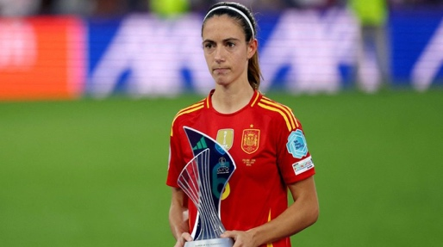

Tony Gustafsson Aitana Bonmati

Avsparkstiden är 19.00 och vi har 100 biljetter, sittplatser bakom mål och har ordnat med buss. Avresa kl.15.00

Spelare och ledare betalar 200 kr för biljett och bussresa.

Spelare som är 12 år eller yngre bör ha någon vuxen med på resan (en vuxen kan ansvara för flera barn). Vuxen (ej ledare) betalar 400 kr för biljett och bussresan.

**Du som vill åka med anmäler detta genom att mejla ditt namn till** [**boisff@telia.com**](mailto:boisff@telia.com)

**Betalning sker genom att du sätter in summan till BoIS konto 5758–6927, skriv landskamp och namn.**

**Då vi bara har 100 biljetter så är det först till kvarn som gäller. Betalning sker efter att vi bekräftat din plats.**